Как хорошо уметь читать
Не надо к маме приставать
Не надо ждать, не надо звать,
а можно взять и прочитать!

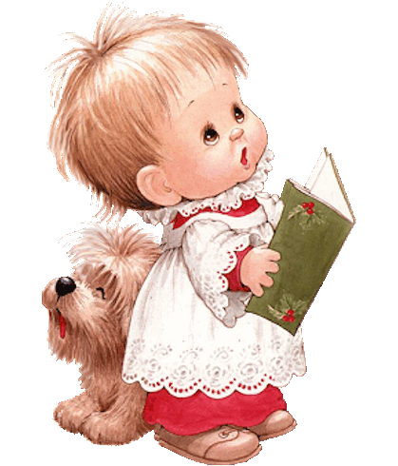

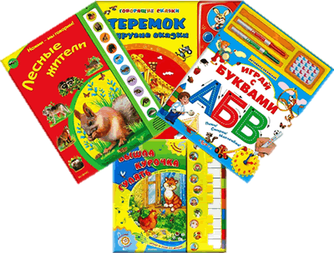

Задача взрослого – открыть ребёнку
то чудо, которое несёт в себе книга

Муниципальное бюджетное образовательное учреждение детский сад компенсирующего вида № 11
«Катюша»

Памятка для родителей
по приобщению дошкольников
к чтению

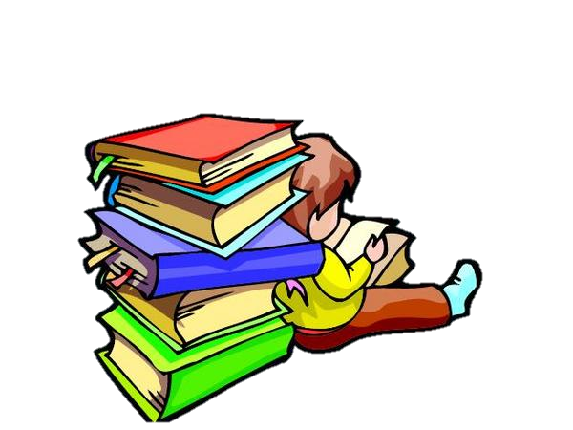

Памятка для родителей
по приобщению дошкольников
к чтению
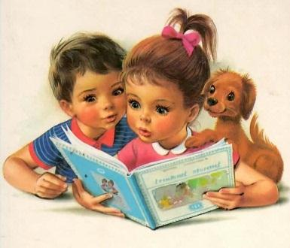
1. Подавайте ребенку личный пример, читая книги, газеты, журналы.

2. Учите малыша слушать и слышать: пойте колыбельные, играйте в потешки, рассказывайте сказки.

3. Первые книги малыша должны быть достаточно прочными. Хороший тренажер перед началом серьезного чтения – семейный альбом.

4. Подбирайте книги по возрасту ребенка, чтобы они были понятны ему: про животных, об игрушках.

5. Выбирая книгу, обращайте внимание на иллюстрации. Они должны быть крупными, без большого количества деталей, яркими и реалистичными.

6. Не заставляйте малыша в период чтения все время сидеть рядом. Пусть он подходит и отходит.

7. Маленькому ребенку трудно воспринимать чтение всего текста сразу, поэтому лучше пересказывайте сюжет, обращая внимание малыша на картинки.

8. Чаще читайте малышу книжки-считалки, потешки, детские стихи с
Повторяющимися фразами, поощряя, заканчивать знакомые из них. Это поможет развитию речи и памяти.

9. Помните, что чтение для дошкольника – это, прежде всего, общение с родителями. Во время чтения беседуйте с ребенком, задавайте вопросы, размышляйте вместе.

10. Сопровождайте чтение элементами театрализации и игры.

11. Сочиняйте вместе с ребенком свои истории и сказки, делайте по ним маленькие
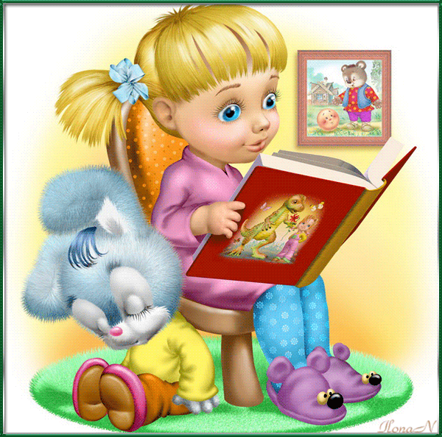
книжки.

12. Познакомьте ребенка с библиотекой задолго до школы: располагающая атмосфера и возможность самому выбирать

книгу будут способствовать воспитанию маленького читателя.
Следуйте правилам:

1. Читайте вслух с ребенком не менее10-15 минут в день.
2. Перед чтением уберите со стола
отвлекающие предметы, проветрите комнату.
3. Если ребенок устал, проведите
физкультминутку.
4. Во время чтения книги выясняйте значениятрудных слов, рассматривайте иллюстрации.
5. Беседуйте о прочитанном: о том, чему учиткнига, что нового ребенок узнал.
6. Предложите ребенку нарисовать картинку к самому интересному отрывку из книги или выучить его наизусть.
7. Предлагайте ребенку для самостоятельного чтения специальную литературу из серии «Читаем сами».

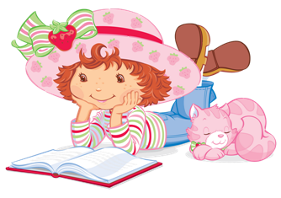

Книга – верный,
Книга – первый,
Книга – лучший друг ребят.
Нам никак нельзя без книжки,
Нам никак нельзя без книжки! –
Все ребята говорят.
(З. Бычков)
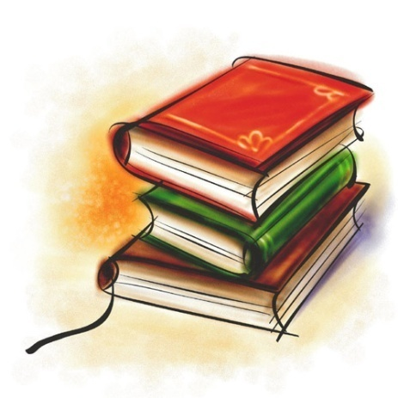

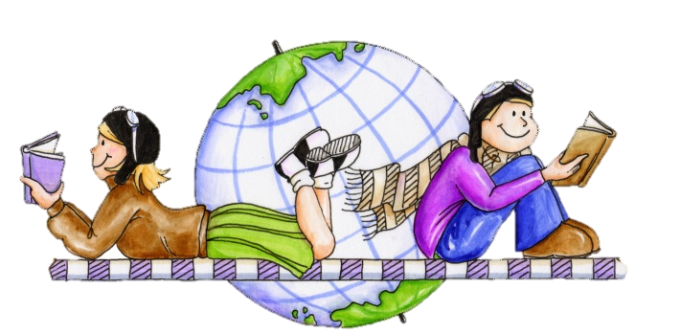

Муниципальное детское образовательное учреждение детский сад компенсирующего вида № 11
«Катюша»

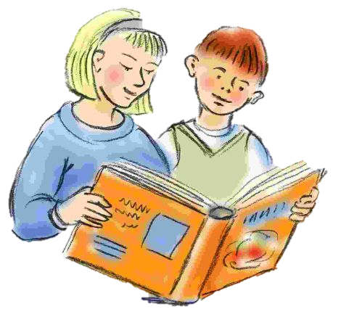

Советы для родителей

Зачем читать детям книги?

Как обращаться с книгой

Как обращаться с книгой
- Книги надо брать чистыми руками.
- Книги нельзя рвать.
- Книги нельзя мять.
- Нельзя рисовать на книгах.
- Нельзя загибать углы.
- При чтении книги пользоваться закладкой.

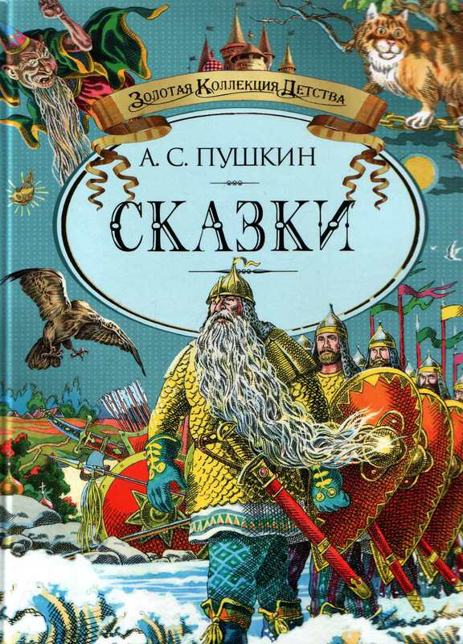

Зачем читать детям книги?
- Дети имеют огромную потребность, чтобы родители читали им вслух. Для благополучного развития ребенка семейное чтение очень значимо, и не только пока ребенок сам не умеет читать, но и в более позднем возрасте. Дети с нетерпением ждут, когда же у мамы или папы найдется для них время.
- Чтобы ребенок рос психически здоровым, ему необходимо полноценное общение с родителями, личностное общение, когда внимание уделяется ему полностью И совместное чтение дает такую возможность.

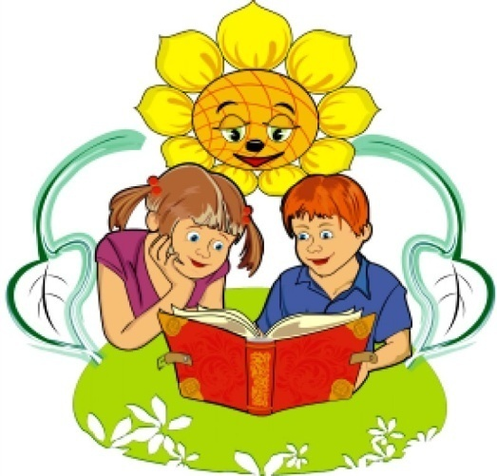


- Детей, которые не любят, когда им читают, не бывает. Но почему тогда одни дети, научившись читать, продолжают столь приятное маминому сердцу общение с книгой, а другие – нет? Как помочь ребенку полюбить книги? Что можно сделать, чтобы чтение стало для него потребностью, доставляло удовольствие?
- Ответ однозначен: будущего читателя необходимо воспитывать, когда он только начинает ходить, когда он познает мир, когда переживает свое первое удивление от соприкосновения с окружающим.

